

**TRuDI**

Transparenz- und Display-Software

Handbuch

# Vorwort

Mit *TRuDI* (Transparenz- und Display-Software) stellt die Initiative Bundesdisplay eine herstellerübergreifende, standardisierte Visualisierungslösung bereit, die die Anforderungen des MsbG (insbesondere §35, §62), der PTB-A50.8 erfüllt und die im Rahmen der Vorgaben des Bundesamts für Sicherheit in der Informationstechnik nutzbar ist.

*TRuDI* bietet dabei eine Displayfunktion, mit der Messwerte, die im *SMGw* vorhanden sind, für den Letztverbraucher angezeigt werden. Darüber hinaus steht eine sogenannte Transparenzfunktion zur Verfügung. Im Rahmen dieses funktionalen Merkmals ist der Letztverbraucher mit Hilfe der Software in der Lage, Tarifrechnungen, die auf Basis der Messwerte des *SMGW*s in der Systemlandschaft des Lieferanten durchgeführt hat, lokal nachzuvollziehen und damit seine Rechnung zu überprüfen.

Dieses Handbuch gilt für TRuDI Version 1.0.

Inhaltsverzeichnis

Vorwort ii

1 Voraussetzungen 4

1.1 Mindestanforderungen an die Software 4

1.2 Mindestanforderungen an die Hardware 4

1.3 Bildschirmauflösung 4

2 Erste Schritte 5

3 Installation 10

3.1 Windows 10

3.1.1 Installation 10

3.1.2 Deinstallation 10

4 Mit dem SMGW verbinden 12

4.1 Herstellen der Netzwerkverbindung 12

4.2 Verbinden mit Benutzername und Passwort 12

4.3 Verbinden mit Zertifikat 13

4.4 Verbindungsparameter 15

4.5 Beenden der Verbindung zum SMGw 16

5 Arbeiten mit TRuDI 17

5.1 Betriebsarten 17

5.1.1 Anzeigefunktion 18

5.1.2 Transparenzfunktion 28

5.2 Zusätzliche Informationen in TRuDI 32

5.2.1 Prüfsummen 32

5.2.2 Über TRuDI 33

5.2.3 Die Beschreibungsseite 34

5.2.4 Details zum Smart Meter Gateway 35

5.2.5 Zertifikate 36

5.3 Navigation in der Software 37

5.4 Export von Dateien 37

6 Stichwortverzeichnis 38

# Voraussetzungen

## Mindestanforderungen an die Software

* Windows 7 SP1 oder neuer
* Desktop Linux z.B. auf Basis von Ubuntu 16.04 oder neuer

## Mindestanforderungen an die Hardware

* Prozessor mindestens 1 GHz
* Mindestens 2 GB Arbeitsspeicher
* Mindestens 5 GB freier Festplattenspeicher
* Für das Livesystem:
  + Prozessor mindestens 1 GHz
  + Mindestens 2 GB Arbeitsspeicher
  + Bootfähiges CD/DVD Medium oder
  + Bootfähiger USB Stick

## Bildschirmauflösung

Die Benutzeroberfläche ist für eine Bildschirmauflösung von 1920x1080 Pixel optimiert. Es werden jedoch auch geringere Auflösungen bis zu 1280x1024 Pixel unterstützt.

# Erste Schritte

Bevor Sie sich mit Ihrem *SMGw* verbinden können sind einige Vorbereitungen von Nöten, die in diesem Kapitel aufgezeigt werden.

1. Laden Sie sich TRuDI auf Ihren Laptop und installieren die Software. In Kapitel 3 dieses Handbuchs wird die Installation näher beschrieben. Die Software kann auf der Internetseite der PTB[1] bezogen werden.
2. Entnehmen Sie den Unterlagen Ihres MSB[2] bitte folgende Daten:
3. Die IP Adresse und den Port des *SMGw*
4. Die Anmeldedaten

|  |
| --- |
| Hinweis |
| Es bestehen zwei Möglichkeiten sich am *SMGw* anzumelden: Mit Benutzername und Passwort oder mit einem Zertifikat. Diese Informationen erhalten Sie ebenfalls von Ihrem MSB. Der genaue Ablauf der Anmeldung ist in Kapitel 4 – *Mit dem SMGW verbinden* dargestellt. |

1. Notieren Sie sich die *SMGw*-ID Ihres *SMGw*. Sie finden die ID auf Ihrem *SMGw*. Sie beginnt mit einem E gefolgt von drei weiteren Buchstaben und 10 Ziffern:

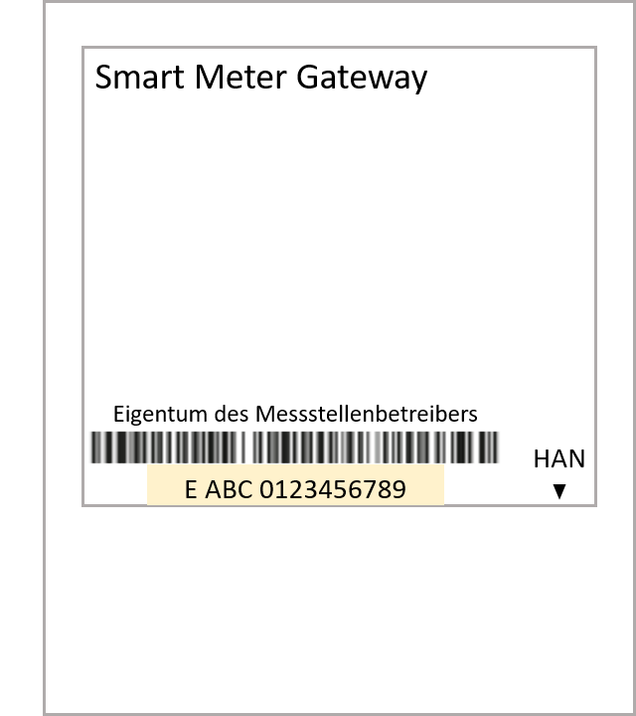

Abbildung - SMGw Dummy <Vom Lieferant durch echtes Bild zu ersetzen>

1. Sie müssen die Netzwerkkonfiguration des Geräts umstellen, mit dem Sie sich mit dem *SMGw* verbinden möchten. Wie Sie das bewerkstelligen können, sehen Sie an folgendem Beispiel:

Das benutzte Betriebssystem im Beispiel ist Windows 10.

1. Navigieren Sie über *Einstellungen -> Netzwerk und Internet* zur *Netzwerkstatus* Seite:

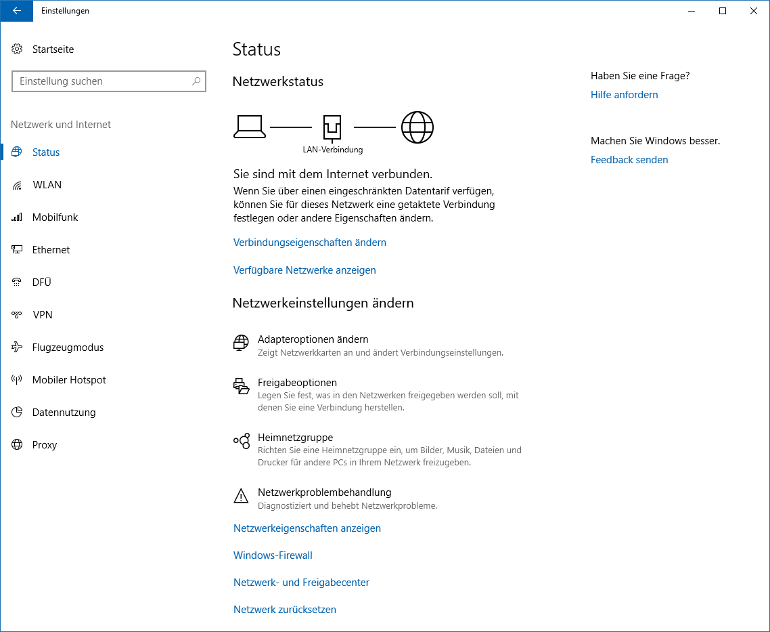

Abbildung - Netzwerkstatus Ansicht unter Windows 10

1. Klicken Sie unterhalb der Anzeige auf *Netzwerk- und Freigabecenter*.

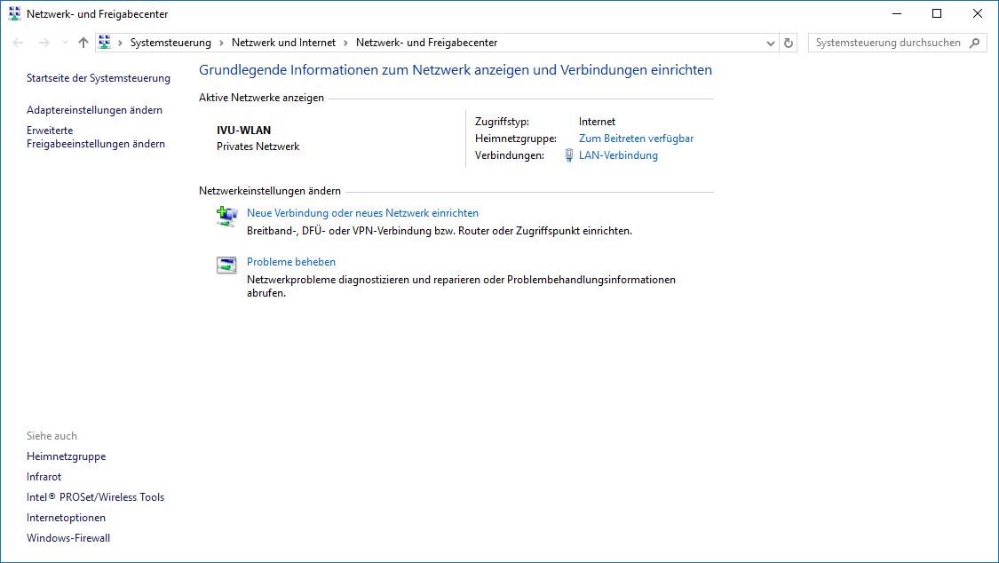

Abbildung - Netzwerk- und Freigabecenter in WIndows 10

1. Klicken Sie auf *Adaptereinstellungen ändern*. Sie finden den Link in der linken Leiste des Fensters.

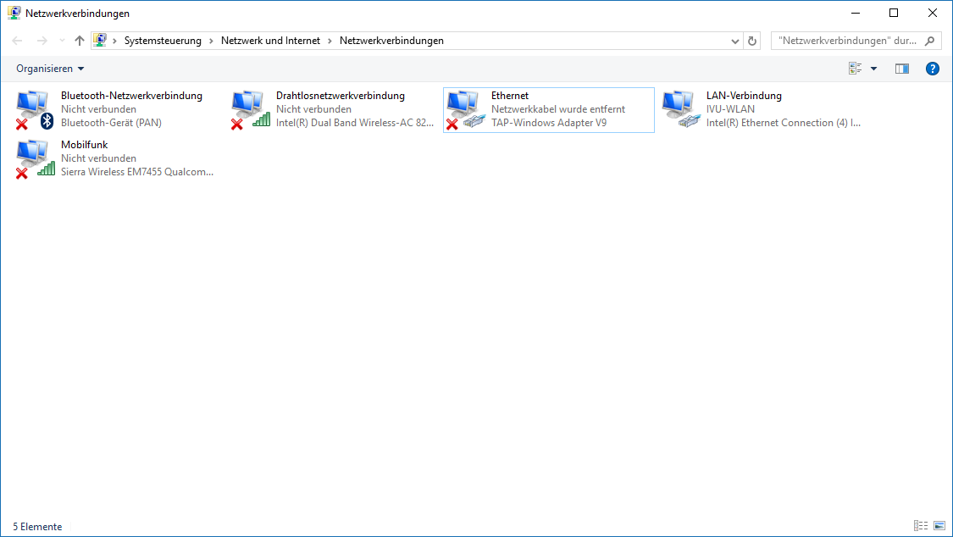

Abbildung - Anzeige der Netzwerkverbindungen

1. Klicken Sie mit der rechten Maustaste auf Ihren Ethernet Adapter und wählen Sie im Kontextmenü *Eigenschaften* aus.

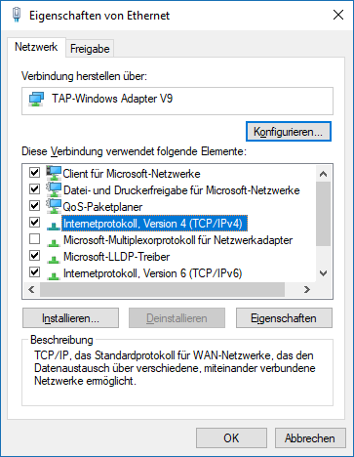

Abbildung - Eigenschafsfenster

1. Klicken Sie auf das Element *Internetprotokoll, Version 4 (TCP/IPv4)* und betätigen Sie im Anschluss den Button *Eigenschaften*.

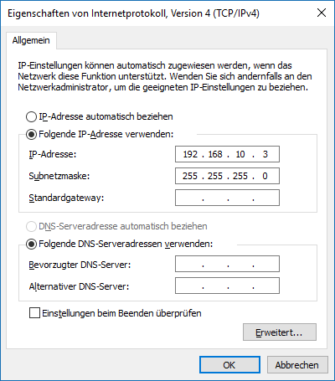

Abbildung - IP-Adresse ändern

1. Nehmen Sie die IP Adresse Ihres *SMGw* zur Hand. Für dieses Beispiel wird von der Adresse 192.168.10.2 ausgegangen.

|  |
| --- |
| Hinweis |
| Sollten schon Zahlen eingetragen sein, und die Auswahl bereits auf *Folgende IP-Adresse verwenden* stehen, notieren Sie sich die Daten um Ihre Netzwerkkonfiguration nicht zu verlieren. |

* 1. Klicken Sie auf *Folgende IP-Adresse* verwenden
  2. Tragen Sie eine IP-Adresse ein. Die ersten drei gelb – hinterlegten Zahlen wählen Sie bitte identisch zu denen Ihrer *SMGw* Adresse.
  3. Für die vierte Stelle können Sie eine beliebige Zahl zwischen 1 und 254 wählen mit Ausnahme der Zahl des *SMGw* (In diesem Fall 2).
  4. Nachdem Sie die Zahl eingetragen haben und die Tabulatortaste betätigen, wird automatisch die Subnetzmaske 255.255.255.0 eingetragen. Sie können aber auch selbst in das Feld klicken und die Subnetzmaske eintragen.
  5. Lassen Sie die restlichen Felder leer und klicken Sie auf *OK*. Damit haben Sie die Netzwerkkonfiguration umgestellt.

|  |
| --- |
| Hinweis |
| Vergessen Sie nicht Ihre Netzwerkkonfiguration zurückzustellen nachdem Sie sich mit Ihrem *SMGw* verbunden und Ihre Daten abgerufen haben. Dazu wiederholen Sie die Schritte von Punkt 3 – Umstellen der Netzwerkkonfiguration. Am Schluß klicken Sie im Eigenschaftsfenster des Internetprotokolls auf *IP-Adresse automatisch beziehen* und anschließend auf OK. Es sei denn, Sie hatten vorher auch eine statische IP-Adresse vergeben. In diesem Fall tragen Sie die Werte ein, die vorher in den Feldern notiert waren. |

1. Um sich mit dem *SMGw* zu verbinden benötigen Sie ein handelsübliches LAN Kabel. Schließen Sie das Kabel an Ihrem Gerät an und stecken Sie das andere Ende des Kabels in die HAN-Buchse Ihres *SMGw*.
2. Starten Sie TRuDI.
3. Zuerst müssen Sie sich nun entscheiden, welche Betriebsart Sie nutzen möchten. Genaue Erläuterungen zu den Betriebsarten finden Sie in Kapitel 5.1 *Betriebsarten*. Für den ersten Start wählen Sie die Anzeigefunktion und klicken auf *Weiter*.
4. Nun können Sie die zuvor bereit gelegten Daten in die Maske eingeben und sich mit Ihrem *SMGw* verbinden. Eine detailliere Anleitung wie Sie sich mit Ihrem *SMGw* verbinden können, finden Sie in Kapitel 4 – *Mit dem SMGW verbinden*.

# Installation

*TRuDI* steht für verschiedene Betriebssysteme zur Verfügung. Im folgenden Abschnitt wird die Installation von *TRuDI* auf den unterschiedlichen Plattformen beschrieben und auf etwaige Besonderheiten bei der Installation eingegangen.

## Windows

### Installation

Starten Sie die *TRuDI-Setup.exe* mit einem Doppelklick der linken Maustaste.

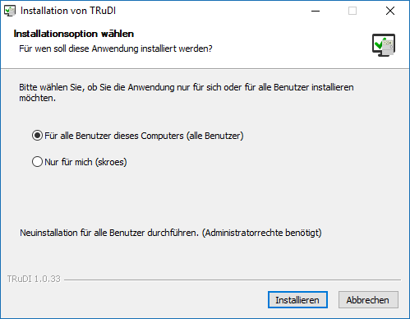

Abbildung - Installation von TruDI

Sie können *TRuDI* für alle Benutzer des Computers oder nur für sich installieren. Um *TRuDI* für alle Benutzer zu installieren, benötigen Sie Administratorrechte. Mit einem Klick auf *Installieren* startet die Installation.

Nach der erfolgreich abgeschlossenen Installation findet sich eine Verknüpfung zu *TRuDI* auf Ihrem Desktop sowie im Startmenü.

Um eine bestehende Installation von *TRuDI* zu aktualisieren reicht es aus, die neue Version zu installieren. Die ältere Version wird dann durch die neue ersetzt.

### Deinstallation

Um *TRuDI* unter Windows zu deinstallieren öffnen Sie die *Systemsteuerung* und wählen den Punkt *Programme deinstallieren* aus.

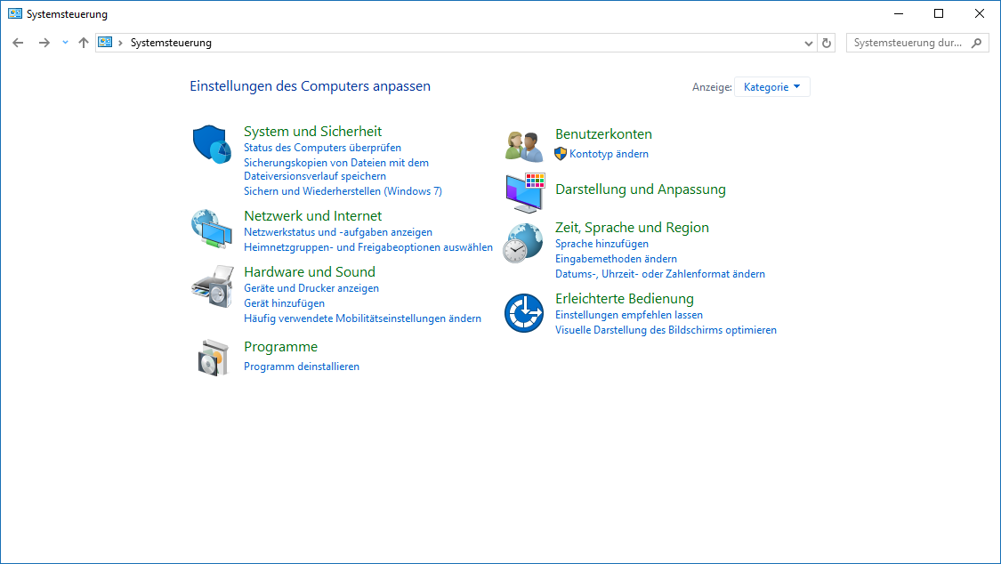

Abbildung - Die Systemsteuerung unter Windows 10

Suchen Sie anschließend in der Liste nach *TruDI*. Mit einem Doppelklick auf auf den Eintrag öffnet sich der Deinstallationsassistent von *TRuDI*. Sobald Sie den Button *Weiter* betätigt haben,wird TRuDI von Ihrem Rechner entfernt.

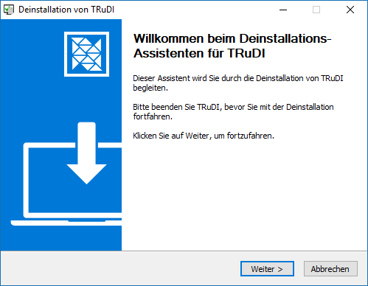

Abbildung - Der Assistent Unterstützt Sie bei der Deinstallation

# Mit dem *SMGW* verbinden

Es gibt in *TRuDI* zwei Möglichkeiten, sich am *SMGw* anzumelden: Mittels Benutzername und Passwort sowie über ein Zertifikat. Im Folgenden werden beide Möglichkeiten beschrieben. Alle Anmeldedaten, auch etwaige Zertifikate, die IP-Adresse und den Port ihres *SMGw* erhalten Sie über ihren MSB.

## Herstellen der Netzwerkverbindung

Der PC, auf dem TRuDI installiert ist, muss an die HAN-Schnittstelle des *SMGw* angeschlossen werden. Es müssen ggf. auch noch die Netzwerkeinstellungen des PCs angepasst werden. In Kapitel 2 *Erste Schritte* wird das Vorgehen näher erläutert.

## Verbinden mit Benutzername und Passwort

Geben Sie den Benutzernamen und das Passwort in die entsprechenden Felder ein. Nachdem Sie die Verbindungsparameter eingegeben haben, können sie sich mit dem Gerät verbinden. Sehen sie dazu noch Abschnitt 4.3 – *Zusätzliche Verbindungsdaten* an.

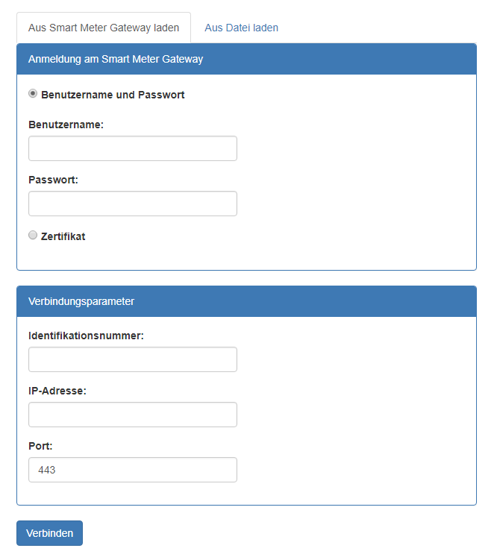

Abbildung 10 - Anmeldung über Benutzername und Passwort

## Verbinden mit Zertifikat

Eine weitere Möglichkeit der Anmeldung besteht über ein Zertifikat. Wenn Sie sich über ein Zertifikat mit dem *SMGw* verbinden möchten, benötigen sie keinen Benutzernamen und kein Passwort.

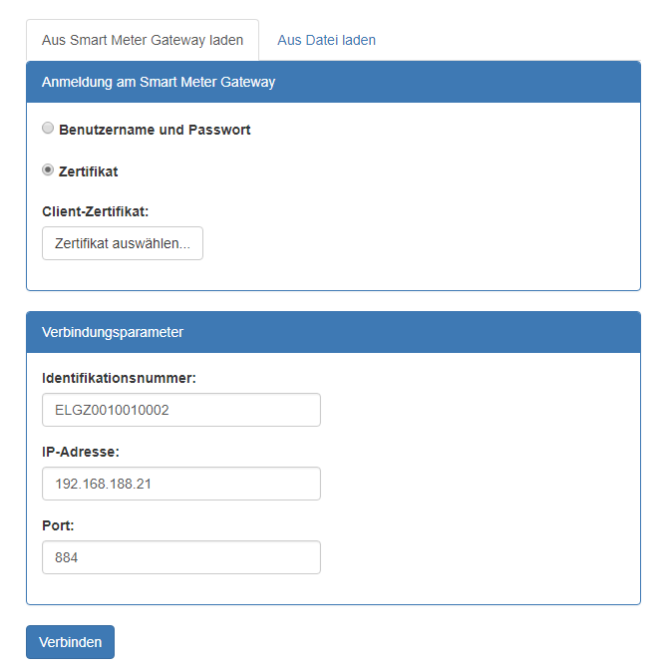

Abbildung 11 - Anmelden über ein Zertifikat

Nachdem Sie Zertifikat als Anmeldeoption gewählt haben, erscheint ein Button, über den sie das Zertifikat auswählen können. Nachdem das Zertifikat geladen wurde, müssen noch die Verbindungsparameter eingegeben werden, bevor sie sich mit ihrem *SMGw* verbinden können.

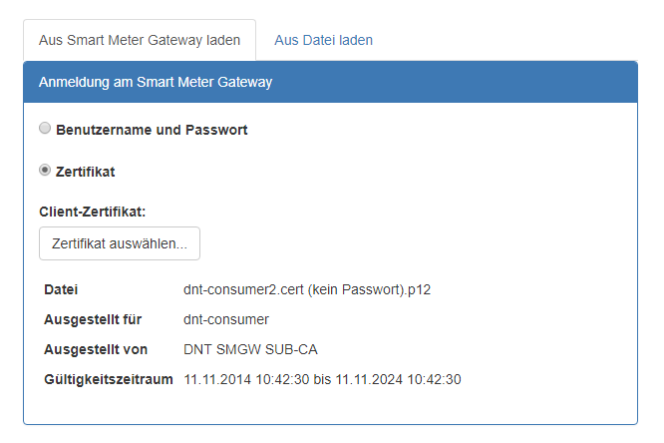

Abbildung 12 - Ein geladenes Zertifikat

Es besteht auch die Möglichkeit, dass das Zertifikat mit einem Passwort geschützt ist. In diesem Fall müssen sie das Kennwort eingeben, bevor das Zertifikat geladen werden kann.

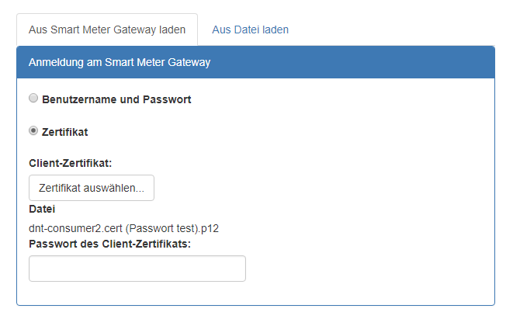

Abbildung 13 - Passworteingabe für das Zertifikat

## Verbindungsparameter

Nach der Eingabe ihrer Anmeldedaten müssen sie noch die Verbindungsparameter ihres *SMGw* eintragen. Die Identifikationsnummer finden Sie auf ihrem *SMGw*. Sie beginnt immer mit *E,* gefolgt von drei Buchstaben und zehn Ziffern.

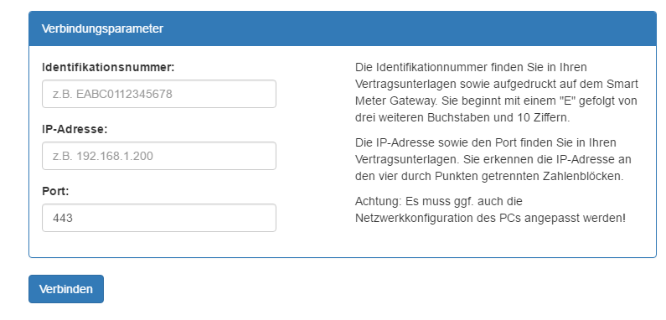

Abbildung 14 - Eingabe der Verbindungsparameter

Nach der Identifikationsnummer muss noch die IP-Adresse und der Port eingetragen werden. Der Port ist mit *443* vorgegeben, kann jedoch geändert werden, falls dieser bei Ihrem *SMGw* abweicht.

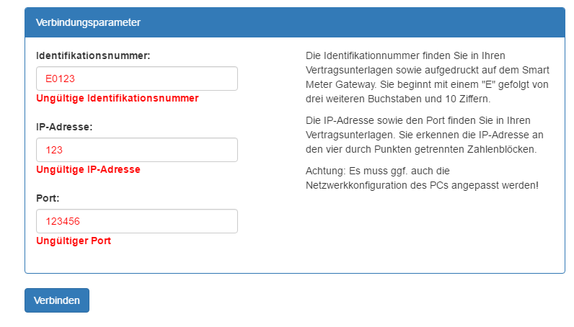

Abbildung 15 – Fehlerhafte Verbindungsparameter

Falls die Identifikationsnummer einen Fehler enthält oder in *TRuDI* noch kein Adapter von dem Hersteller ihres *SMGw* integriert ist, wird unter dem Eingabefeld der Identifikationsnummer *Ungültige Identifikationsnummer* angezeigt. Um zu überprüfen, ob es für ihr Gerät bereits einen Adapter in der Applikation gibt, gehen sie auf die Seite *Über Trudi* (*Abschnitt 5.2.2*). Wenn unter *HAN Adapter* ihr Hersteller nicht aufgeführt wird, gibt es keinen entsprechenden Adapter und Sie können sich nicht mit ihrem *SMGw* verbinden. Möglicherweise gibt es auch eine neuere Version von TRuDI, die bereits den Adapter beinhaltet. Fragen sie im Zweifelsfall bei dem Hersteller ihres *SMGw* nach.

Werden falsche Parameter eingegeben schlägt der Verbindungsaufbau fehl und es wird eine Fehlermeldung wie z.B. die nachfolgende angezeigt:

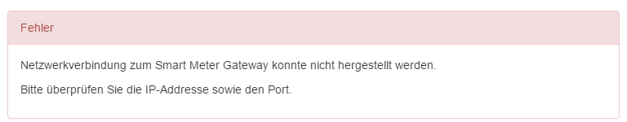

Abbildung 16 – Ein möglicher Fehler beim Anmelden am SMGw

## Beenden der Verbindung zum *SMGw*

Zum Beenden der Verbindung zum *SMGw* muss das Programm beendet werden.

Von TRuDI werden keine benutzerspezifischen Daten wie Benutzernamen und Passwörter gespeichert.

# Arbeiten mit TRuDI

*TRuDI* bietet dem Nutzer verschiedene Ansichten, um seine Verbrauchswerte zu visualisieren. In diesem Abschnitt werden die einzelnen Ansichten dargestellt und erläutert.

## Betriebsarten

Nachdem die Software gestartet wurde, werden Sie nach der Betriebsart gefragt. Hier können Sie zwischen der *Anzeigefunktion* und der *Transparenzfunktion* wählen.

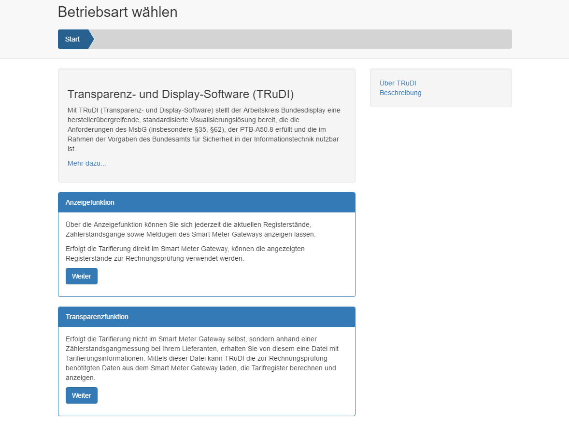

Abbildung 17 - Auswahl der Betriebsart

Aus dem Vertrag mit Ihrem Strom- oder Gasanbieter geht hervor welcher TAF[3] Ihrem Vertrag zugrunde liegt. TRuDI ist in der aktuellen Version in der Lage TAF-1, TAF-2, TAF-6 und TAF-7 anzuzeigen. Die Anzeigefunktion können Sie mit jedem TAF nutzen. TRuDI liest dann die Werte aus dem *SMGw* aus und zeigt die Daten in der Benutzeroberfläche an. Es findet keinerlei Berechnung durch die Software statt.

Die Transparenzfunktion hingegen können Sie nur mit TAF-7 nutzen. Hier werden anhand von Tarifinformationen, die Ihr Lieferant für Sie bereitstellt, und den Daten aus dem *SMGw* die Verbrauchswerte von TRuDI berechnet und anschließend visualisiert. Im folgenden werden die beiden Betriebsmodi genauer erklärt und die einzelnen Ansichten dargestellt.

### Anzeigefunktion

|  |
| --- |
| Hinweis |
| Es findet lediglich eine Visualisierung der Daten aus dem Smart Meter Gateway statt. Eine Kontrolle oder Berechnung der Daten wird nicht vorgenommen. |

Die Betriebsart *Anzeigefunktion* bietet die Möglichkeit, die Daten aus dem Smart Meter Gateway zu visualisieren. Hierzu werden die Daten aus dem Gerät abgefragt und zur Anzeige gebracht.

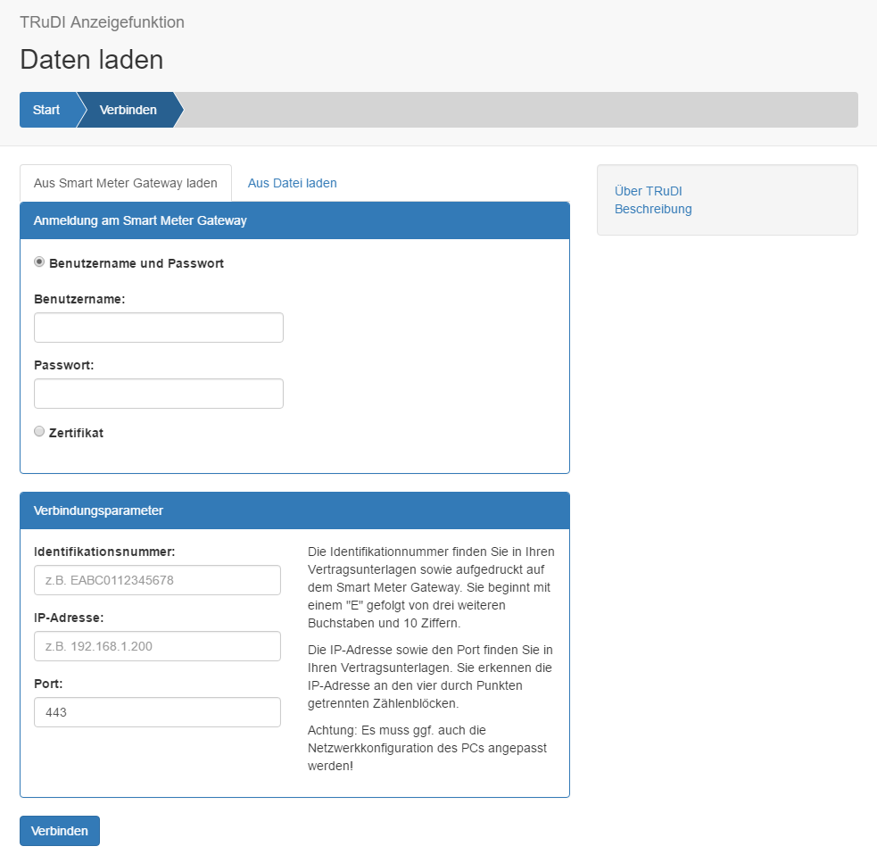

Abbildung 18 - Verbindungsaufbau zum SMGw[4]

Damit *TruDI* die Daten Ihres *SMGw* anzeigen kann, müssen Sie sich mit dem Gerät verbinden. Sie haben die Möglichkeit, zwischen zwei Arten der Authentifizierung zu wählen:

1. Benutzername und Passwort
2. Über ein Zertifikat

Zusätzlich zu Ihren Anmeldedaten benötigen Sie noch die die Identifikationsnummer, die IP-Adresse und den Port ihres *SMGw*.

In Kapitel 4 – *Mit dem SMGw verbinden* wird detailliert auf die Anmeldung an Ihrem Gerät eingegangen.

Sollten Sie Daten von ihrem Gerät exportiert haben, besteht die Möglichkeit, sich über den Reiter *Aus Datei laden* sich diese Daten nochmals anzeigen zu lassen.

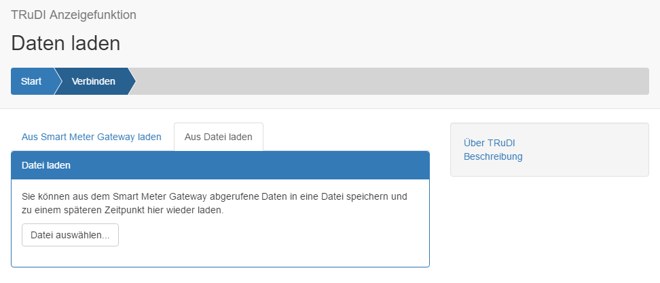

Abbildung 19 - Import von Daten über eine Datei

Nachdem Klick auf *Datei auswählen…* öffnet sich ein Dateiauswahlfenster und Sie können die gewünschte Datei öffnen. *TRuDI setzt voraus das* XML-Daten einem bestimmten Schema entsprechen[5]. Sollte die XML-Datei fehlerhaft oder ein falsches Datenformat geladen worden sein, wird eine Fehlermeldung angezeigt:

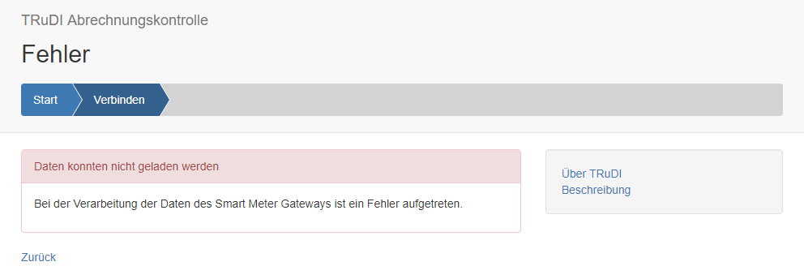

Abbildung 20 - Fehler beim Laden der Datei

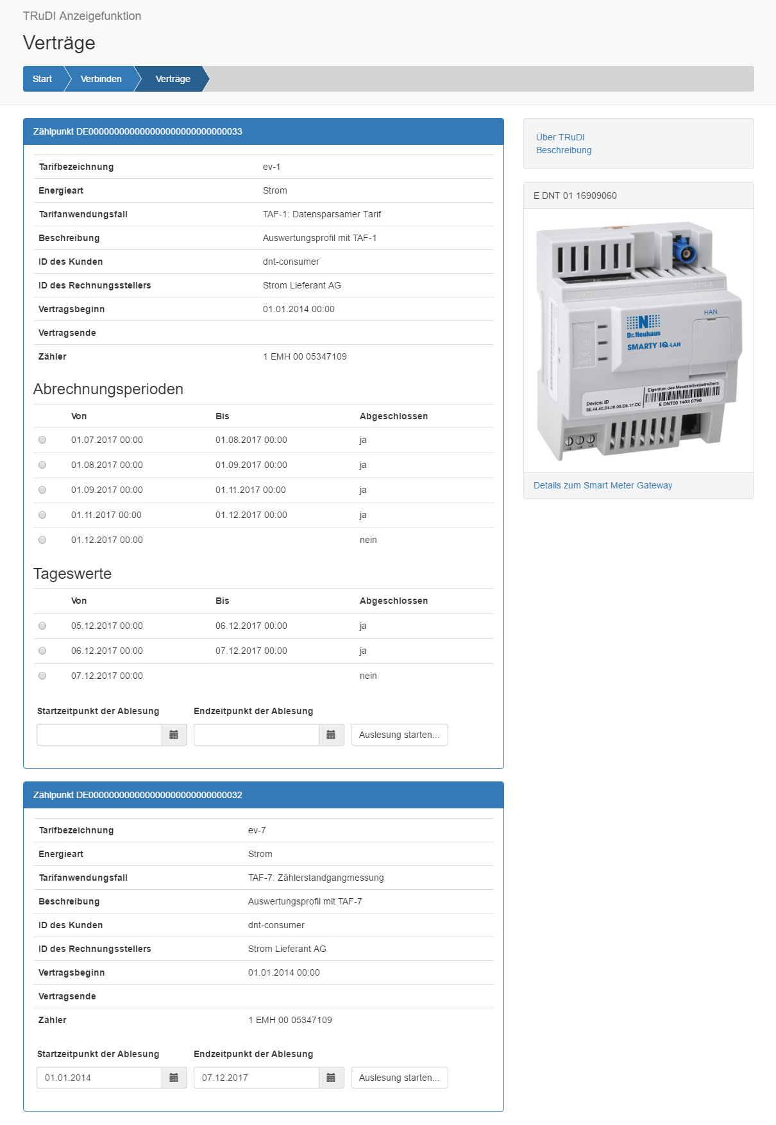

Abbildung 21 - Anzeige eines Vertrags

|  |
| --- |
| Hinweis |
| Wenn Sie die Daten aus einer Datei importieren, wird die Vertragsauswahl übersprungen und die gespeicherten Daten werden sofort angezeigt. |

Nach erfolgreicher Anmeldung am Gerät werden Ihre verfügbaren Verträge angezeigt, wie Abbildung 21 beispielhaft darstellt.

Neben allgemeinen Informationen Ihres Vertrags, wie der Tarifbezeichnung, der Gültigkeitszeitraum und der Zähler, werden die verfügbaren Abrechnungsperioden und Tageswerte angezeigt. Des Weiteren ist auch ersichtlich, ob diese Perioden bereits abgeschlossen sind oder nicht. Falls Sie aktuelle Daten laden möchten und einen noch nicht abgeschlossenen Bereich auswählen, werden die Daten bis zur letzten abgeschlossenen Messperiode geladen. In der rechten Leiste wird eine Abbildung des *SMGw*-Gerätetyps angezeigt.

|  |
| --- |
| Beispiel |
| Bei einer Messperiode von 15 Minuten:  Sie möchten um 13:05 Uhr die aktuellen Tageswerte auslesen. Dann wird die Software Daten von 0 Uhr bis 13:00 Uhr auslesen und anzeigen.  Wenn die Auslesung des Geräts zum Beispiel um 13:18 Uhr stattfindet, werden die Werte von 00:00 Uhr bis 13:15 Uhr zurückgeliefert. |

|  |
| --- |
| Hinweis |
| Um ein Datum auszuwählen betätigen Sie den Button mit dem Kalender Icon neben dem Datumsfeld. Es klappt ein Kalender aus in dem Sie den gewünschten Tag auswählen können. Sobald Sie auf den gewünschten Tag geklickt haben, wird der Wert im Datumsfeld übernommen und der Kalender schließt automatisch. Sollten Sie keine Auswahl mehr treffen wollen, können Sie den Kalender schließen indem Sie außerhalb des Kalenders mit der Maus klicken. Wenn ein Datum nicht ausgewählt werden kann verändert sich der Mauscursor zu einem roten, durchgestrichenen Kreis. Jeder Kalender in der Software verhält sich auf die gleiche Weise. |

Nachdem der gewünschte Zeitraum ausgewählt wurde, betätigen Sie den Button Auslesung starten. Nun werden die Daten aus dem *SMGw* geladen und angezeigt. Das Laden der Daten kann je nach ausgewähltem Zeitraum einige Minuten dauern. Sie haben während des Ladens die Möglichkeit, die Auslesung, über den Button *Vorgang Abbrechen* zu unterbrechen.

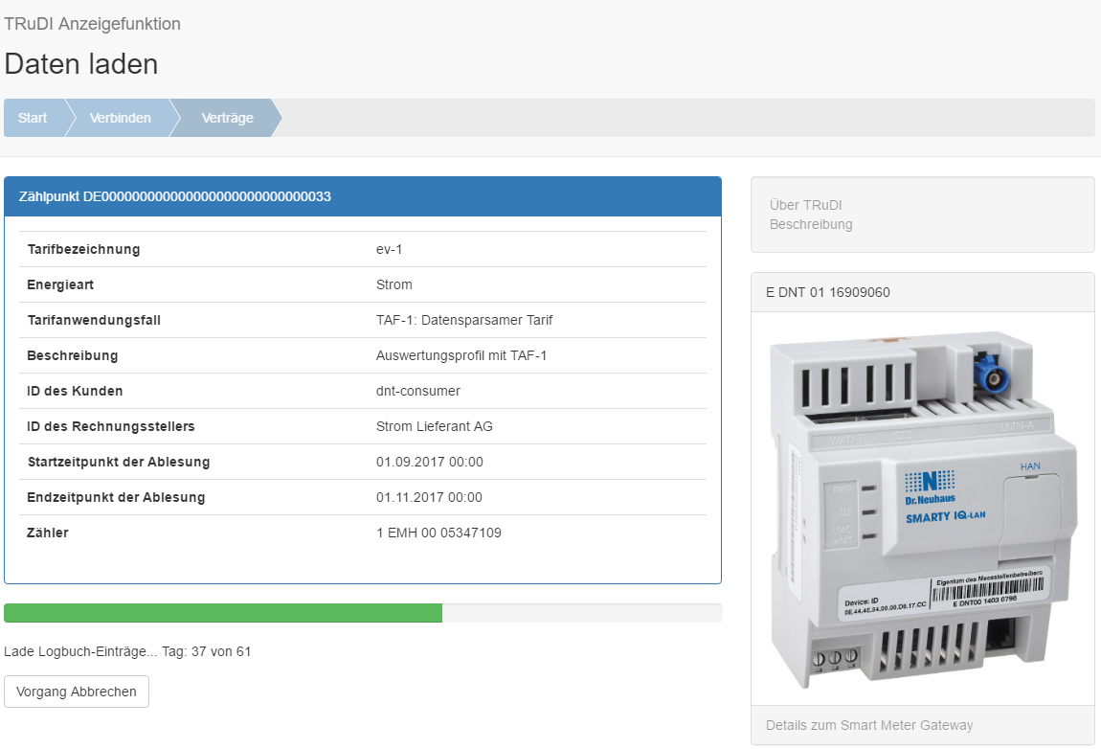

Abbildung 22 - Laden der Daten aus dem SMGw

Wie in Abbildung 23 zu sehen wird im oberen Bereich eine Übersicht angezeigt, die je nach Tarifanwendungsfall unterschiedlich ausfallen kann.

Abhängig vom ausgewählten Vertrag werden neben den Vertragsrahmendaten dem Abrechnungszeitraum bzw. Ablesezeitraums auch die einzelnen Register mit den jeweiligen Zählerständen angezeigt.

Im unteren Bereich finden sich die Logbuchdaten, die originäre Messwertliste und die historischen Verbrauchswerte wieder. Sie können über die jeweiligen Reiter ausgewählt werden.

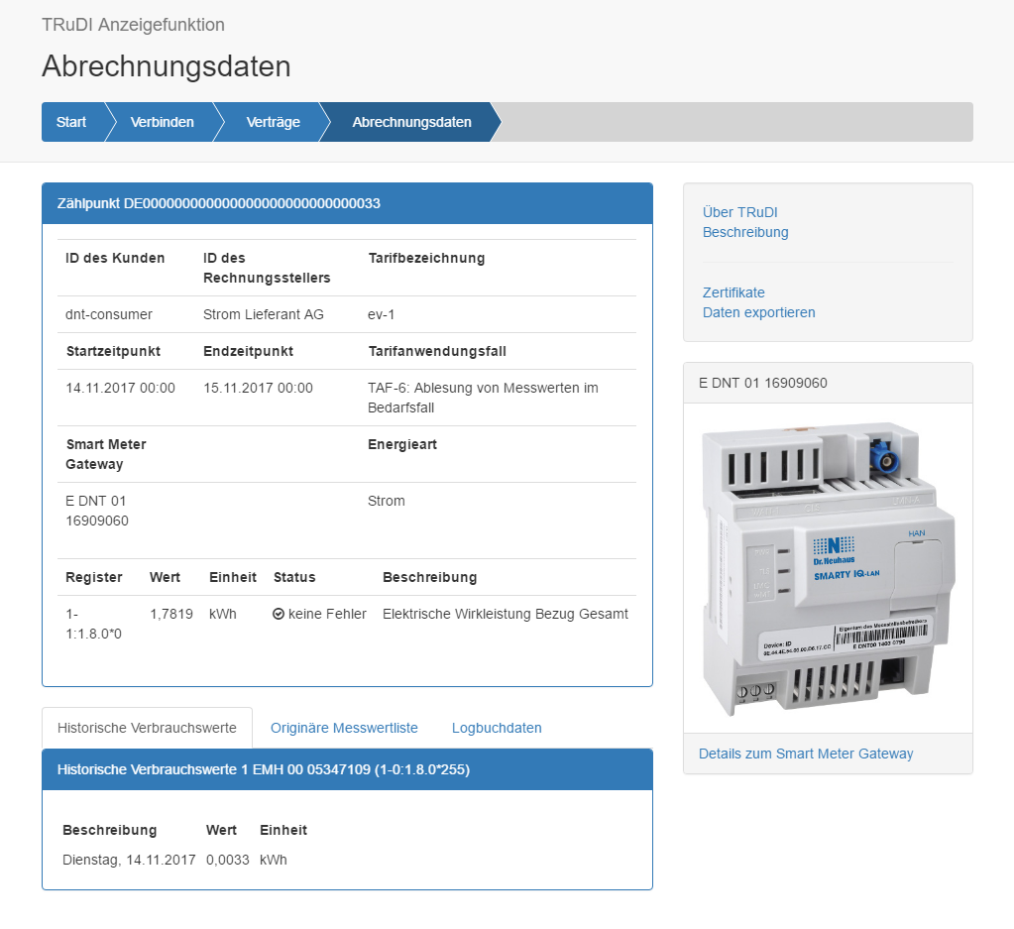

Abbildung 23 - Abrechnungsdaten Übersicht Tarifanwendungsfall 6

Sollten mehrere originäre Messwertlisten verfügbar sein, so kann die gewünschte Liste über ein Dropdown-Menü ausgewählt werden. Dies gilt ebenso für die Seite der historischen Verbrauchswerte:

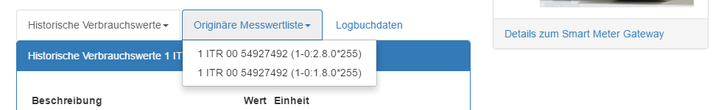

Abbildung 24 - Auswahl der originären Messwertliste über ein Dropdownfeld

Die einzelnen Reiter werden im folgenden erklärt:

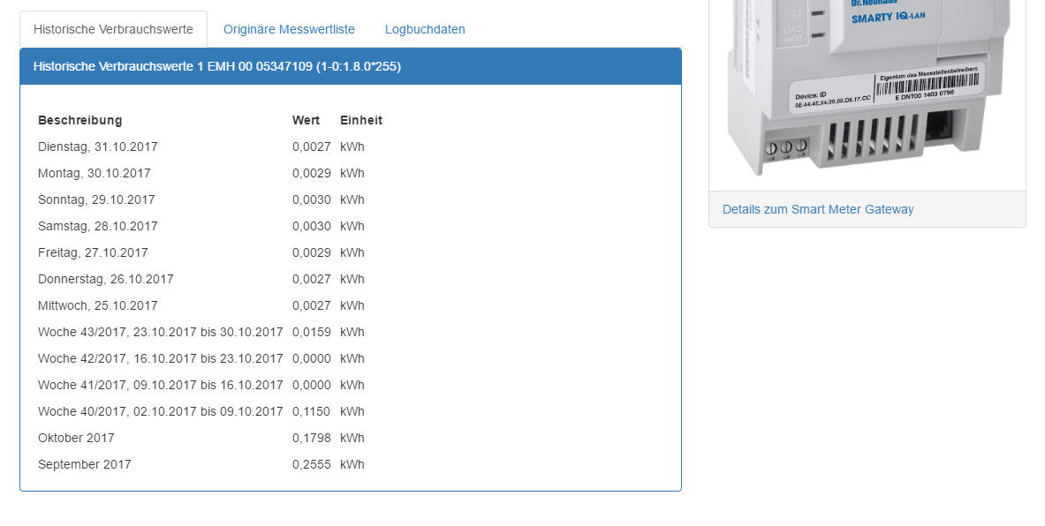

Abbildung 25 - Die Ansicht der Historischen Verbrauchswerte

Über die Seite *Historische Verbrauchswerte* wird der Verbrauch vom Endzeitpunkt der originären Messwertliste ausgehend, dargestellt. Um die Anzeige übersichtlicher zu gestalten wird die erste Woche tageweise und anschließend der nächste Monat wochenweise angezeigt. Daten die noch weiter zurück liegen werden monatsweise dargestellt. Sind die Daten noch umfangreicher wird der jährliche Verbrauch ebenfalls noch angezeigt. Die Anzeige dieser Daten hat lediglich informativen Charakter und reicht nicht weiter zurück als die originäre Messwertliste. Lücken im der originären Messwertliste können dazu führen, dass die historischen Verbrauchswerte nicht vollständig aufgelistet werden.

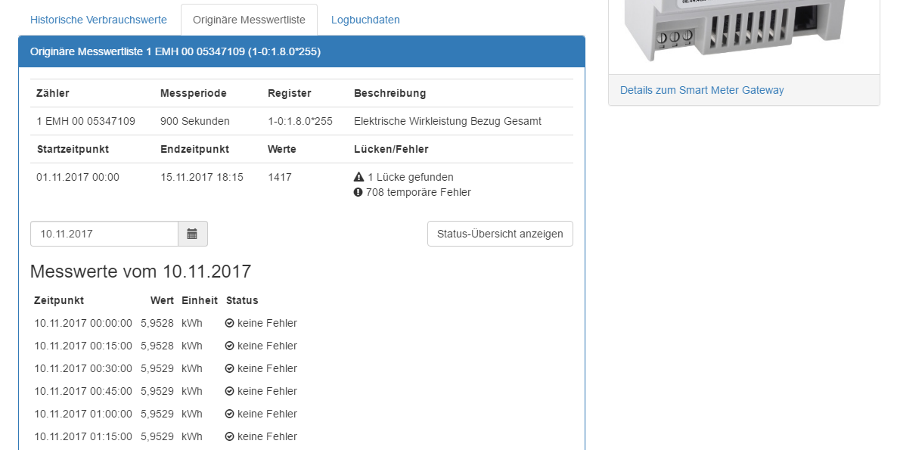

Abbildung 26 - Darstellung der originären Messwerteliste

Aufgrund der Übersichtlichkeit wird die originäre Messwertliste tageweise angezeigt. Über die Datumsauswahl kann man auf den gewünschten Tag der originären Messwertliste zugreifen. Der so ausgewählte Tag wird vollständig dargestellt.

Um einen schnellen Überblick über Unregelmäßigkeiten der Messwerterfassung zu erhalten, kann über die Schaltfläche *Status-Übersicht anzeigen* eine entsprechende Übersichtsliste aufgerufen werden. Hier werden die Tage aufgelistet die Fehler und etwaige Lücken enthalten. Mit einem Klick auf *Messwerte anzeigen* wechseln Sie wieder zurück zur vorhergehenden Anzeige der Messwerte.

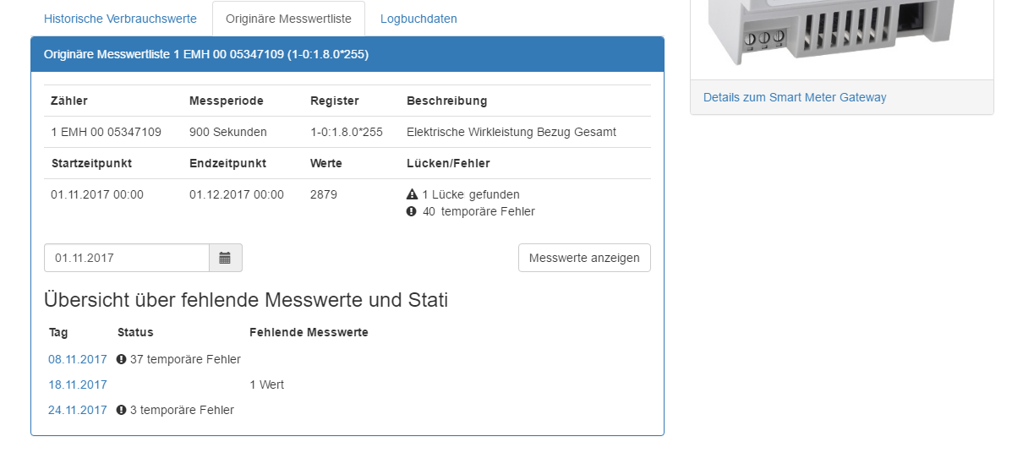

Abbildung 27 – Status-Übersicht einer originären Messwertliste

Die Anzeige der Logbuchdaten kann über einen Start- und Endzeitpunkt eingeschränkt werden. Zusätzlich zu der zeitlichen Begrenzung gibt es noch die Möglichkeit, die Logbucheinträge zu filtern. Mit dem Logbuch sind Sie in der Lage Meldungen Ihres *SMGw* zu lesen. Mögliche Kategorien der Logbucheinträge sind *Info*, *Warnung*, *Fehler* und *Fataler Fehler*. Welche Meldungen konkret angezeigt werden und was sie bedeuten können sind unterschiedlich und können beim *SMGw* – Hersteller erfragt werden. Wenn es vom *SMGw* unterstützt wird, wird zusätzlich der Status des Ereignisses angezeigt, das den Logbucheintrag ausgelöst hat.

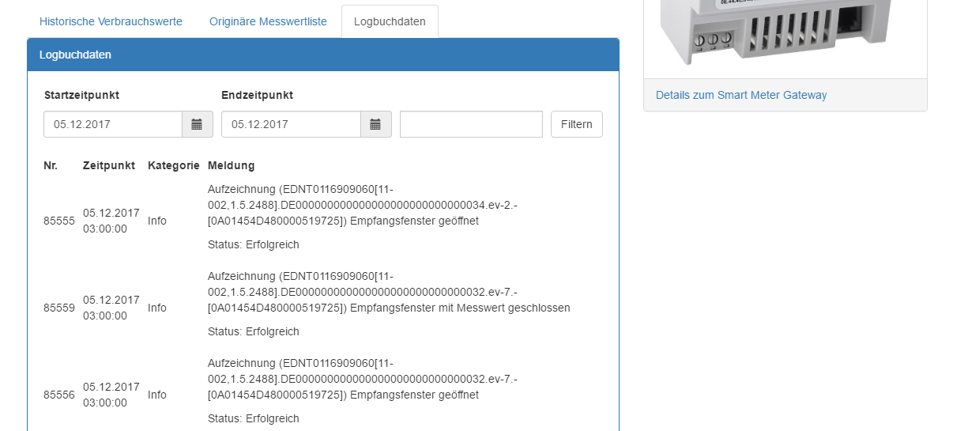

Abbildung 28 - Anzeige der Logbucheinträge

Es handelt sich bei dem Filter um einen Textfilter. In Abbildung 29 ist zu sehen, dass das Wort *geöffnet* in dem Textfeld eingegeben wurde. Wird nun der *Filtern*-Button betätigt, werden alle Logbucheinträge angezeigt, die in Ihrer Meldung das Wort *geöffnet* beinhalten. Somit ist es möglich die Logeinträge nach bestimmten Meldungen zu filtern. Es ist auch möglich nach Logbuchkategorien zu filtern. Hierzu geben Sie die gewünschte Kategorie in das Textfeld ein und verfahren wie oben beschrieben.

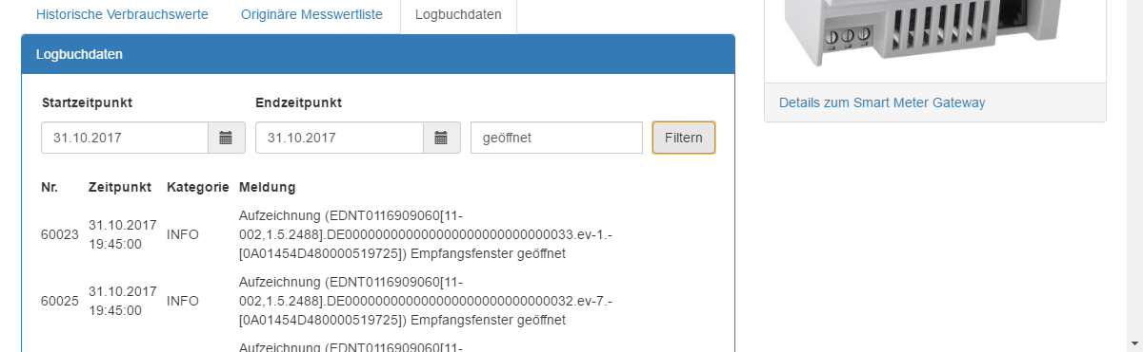

Abbildung 29 - Beispiel der Logbuch-Filterfunktion

|  |
| --- |
| Hinweis |
| Um den Filter rückgängig zu machen löschen Sie etwaige Wörter im Textfeld und klicken Sie auf den Button *Filtern*. Danach werden wieder alle Logbucheinträge für den ausgewählten Zeitbereich angezeigt. |

### Transparenzfunktion

Mit der Betriebsart *Transparenzfunktion* wird die Möglichkeit bereitgestellt, über eine *Tarifbeschreibungsdatei* *TRuDI* Ihren Stromverbrauch berechnen zu lasen. Das Ergebnis können Sie anschließend mit Ihrer Stromrechnung vergleichen. Die *Tarifbeschreibungsdatei* wird Ihnen von Ihrem Stromanbieter bereitgestellt.

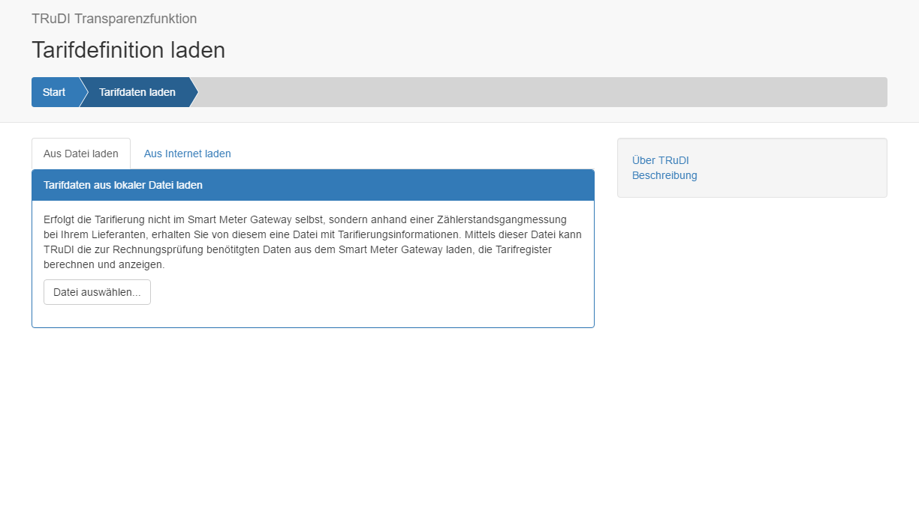

Abbildung 30 - Laden der Tarifdefinition des Lieferanten

Nachdem sie die Betriebsart *Transparenzfunktion* gewählt haben, werden Sie aufgefordert, die Tarifdefinition zu laden. Diese Datei stellt Ihr Stromanbieter für Sie bereit. Befindet sich die Datei bereits auf Ihrem Computer haben Sie die Möglichkeit, die Daten über *Datei auswählen* in das Programm zu laden. Sie können die Datei auch aus dem Internet zu beziehen, wie in Abbildung 31 dargestellt. Hierzu benötigen Sie die Download-Adresse und Ihre Zugangsdaten.

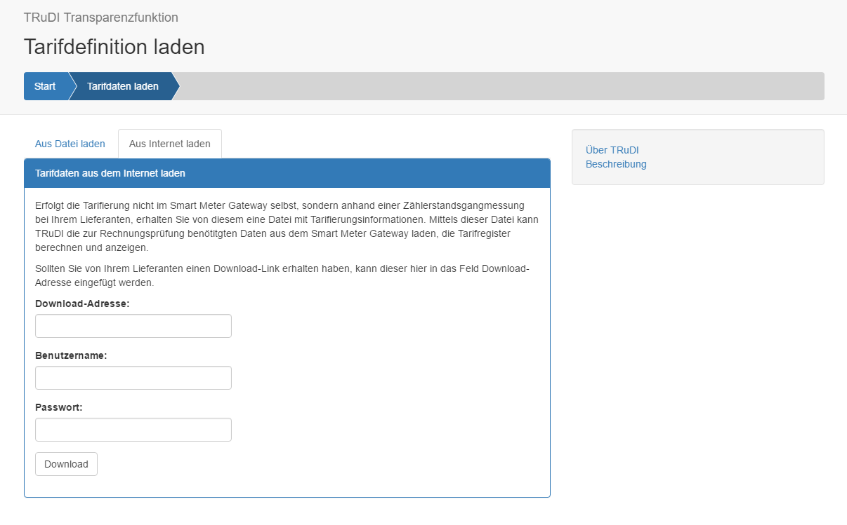

Abbildung 31 - Tarifdefinition aus dem Internet laden

Nach dem Import der Datei werden die wichtigsten Inhalte der Tarifbeschreibungsdatei angezeigt.

|  |
| --- |
| Hinweis |
| Die Tarifbeschreibungsdatei entspricht dem gleichen Dateiformat wie auch Dateien, die in TRuDI importiert werden können. Es handelt sich hierbei um XML-Dateien mit der Endung *.xml*. TRuDI ist nicht in der Lage andere Dateiformate zu laden. |

Im Überblick sehen Sie verschiedene Daten zu dem Vertrag mit ihrem Stromanbieter, die aus der Tarifdefinition geladen werden. Der Start- und Endzeitpunkt aus der Tarifbeschreibung wird bereits als Vorschlag in die Felder unterhalb der Übersicht eingetragen. Sie können den Zeitbereich der Auslesung auch noch nachträglich anpassen. Für den vorweg angegebenen Zeitraum wird die Berechnung durchgeführt. Wird der Start- und Endzeitpunkt vergrößert werden diese Daten zusätzlich geladen. Es findet jedoch keine Berechnung für diese Daten statt. Der Start- und Endzeitpunkt, der in der Tarifdefinition angegeben ist, kann nicht verkleinert werden. Es werden die Daten für diesen Bereich berechnet. Sie können allerdings einen größeren Bereich eingeben. Die Messdaten für die keine Tarifdefinition vorliegt, fließen nicht in die Berechnung der Tarifregister ein. Sie werden umter dem Reiter *Originäre Messwertliste* mit angezeigt.

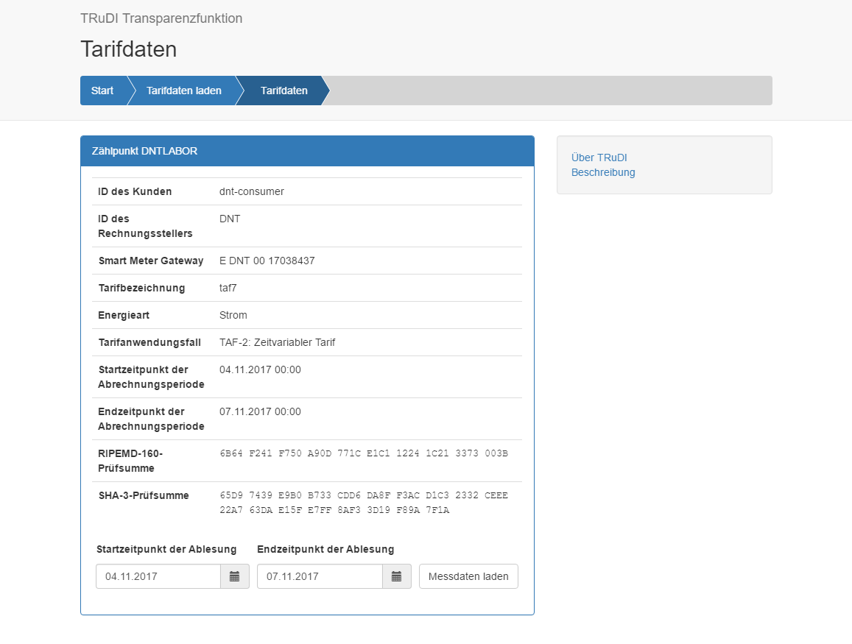

Abbildung 32 - Überblick über die Tarifdaten

Nachdem Sie auf *Messdaten laden* geklickt haben, erscheint die gleiche Anmeldungsseite wie auch bei der Anzeigefunktion (*Abbildung 18*) mit dem Unterschied, dass die *Identifikationsnummer* bereits durch die Tarifdefinition eingetragen wurde.

|  |
| --- |
| Hinweis |
| Hier können sie nur Dateien importieren, die ausschließlich originäre Messwertlisten enthalten. Eine entsprechende Datei kann nur über einen Vertrag mit dem Tarifanwendungsfall 7 exportiert werden. |

Nach der Anmeldung (*siehe Kapitel 4*) oder dem Laden einer zuvor gespeicherten Datei, sehen Sie die gleiche Übersicht wie auch bei der Anzeigefunktion. Die angezeigten Registerwerte stammen nicht direkt vom *SMGw*. Sie wurden auf Basis der ausgelesenen Messwerte und der zuvor geladenen Tarifdefinition von *TRuDI* berechnet. Im unteren Teil ist ein neuer Reiter *Tarifdaten* hinzugekommen. Die anderen Reiter *Historische Verbrauchswerte*, *Originäre Messwertliste* und *Logbuchdaten* sind identisch mit den bereits bei der Anzeigefunktion vorgestellten Bereichen. Unter *Tarifdaten* wird ihnen detailliert angezeigt, zu welchen Zeitpunkten und in welche Register der jeweilige Stromverbrauch gezählt wurde. Die einzelnen Tarifstufen sind mit unterschiedlichen Farben kodiert.

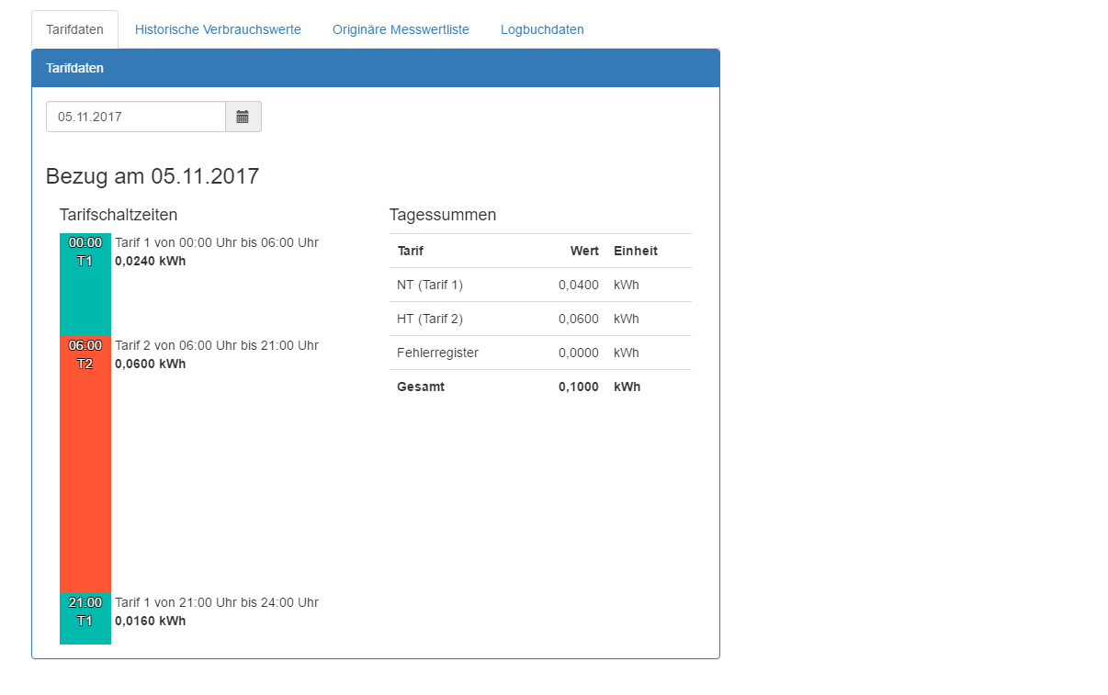

Abbildung 33 - Anzeige der Tagesregisterwerte

An den Tagessummen kann abgelesen werden, welche Gesamtmenge in das jeweilige Register gezählt wurde. Für den Fall, dass der verbrauchte Strom keinem Register zugeordnet werden kann, wird er ins Fehlerregister gezählt. Auch hier haben Sie die Möglichkeit über ein Kalenderfeld den gewünschten Tag auszuwählen und anzeigen zu lassen. Sobald der Tag Im Kalender ausgewählt wurde, wird er sofort dargestellt.

## Zusätzliche Informationen in TRuDI

*TRuDI* bietet in vielen Bereichen noch zusätzliche Informationen an. Diese Seiten sind über Links in der rechten Seite erreichbar. Am unteren Ende der jeweiligen Seite kommt man über einen *Zurück* Button wieder zur vorherigen Seite. Man kann auch über die *Brotkrumennavigation*, die sich in der oberen Leiste von *TRuDI* befindet, zurück zu der gewünschten Seite navigieren. Die *Brotkrumennavigation* wird in Abschnitt 5.3 - *Navigation in der Software* näher erläutert.

### Prüfsummen

Auf der Website, über welche Sie *TRuDI* bezogen haben, ist auch eine Liste der Prüfsummen zu finden. Anhand von Prüfsummen ist es möglich eine Software, bestimmte Teile davon oder bestimmte Daten auf Integrität hin zu prüfen. Damit haben Sie die Möglichkeit über die angegebenen Prüfsummen nachzuvollziehen ob die Software manipuliert wurde.

Die Prüfsummen der Website können Sie mit den in TRuDI angezeigten Werten vergleichen. Des Weiteren können sie auch die Prüfsummen der jeweiligen Komponenten selbst berechnen und vergleichen[6].

### Über TRuDI

Auf dieser Seite findet man einen Überblick über die einzelnen Komponenten und Adapter, die in *TRuDI* integriert sind, sowie die Lizenz der Software. Hier sehen Sie zum Beispiel auch die Prüfsummen der einzelnen Komponenten. Was Prüfsummen sind und für was sie gut sind, können Sie in Abschnitt 5.2.1 *Prüfsummen* nachlesen.

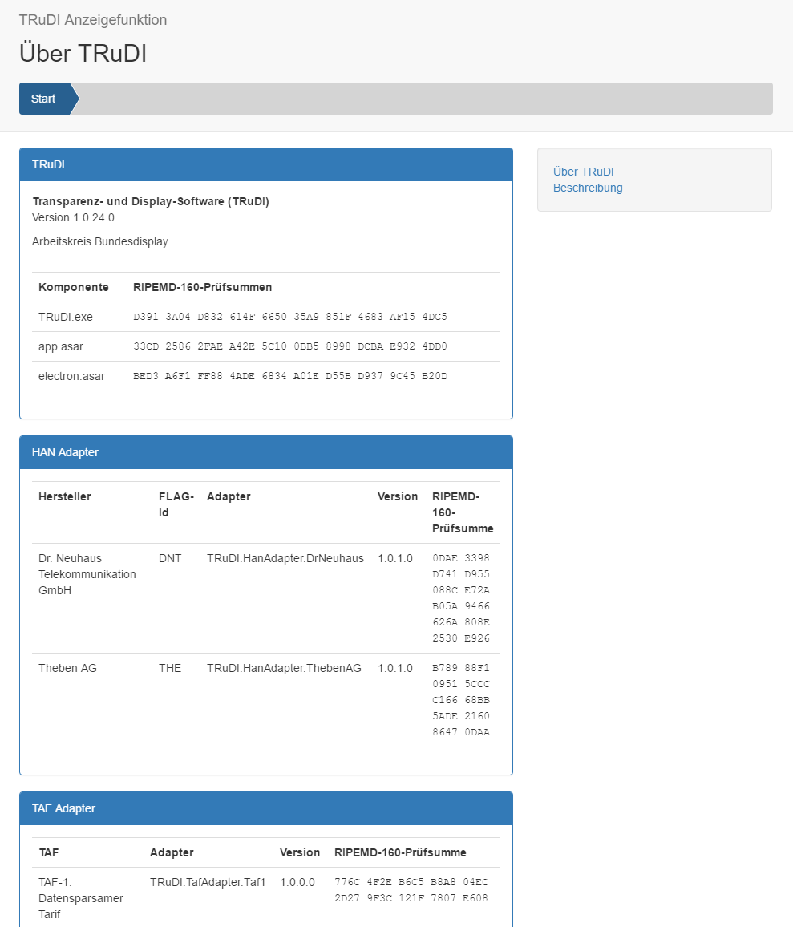

Abbildung 34 – Ausschnitt der Seite Über TRuDI

### Die Beschreibungsseite

Auf der Beschreibungsseite finden Sie eine Erklärung, für welche Anwendungen *TRuDI* gedacht ist. Des Weiteren werden Begriffe erläutert und die einzelnen Messwert-Stati beschrieben. Nach dem Start der Applikation findet man oberhalb der Betriebsartauswahl eine kurze Beschreibung von *TRuDI* mit einem Link *Mehr dazu*. Dieser Link führt auch zur Beschreibungsseite.

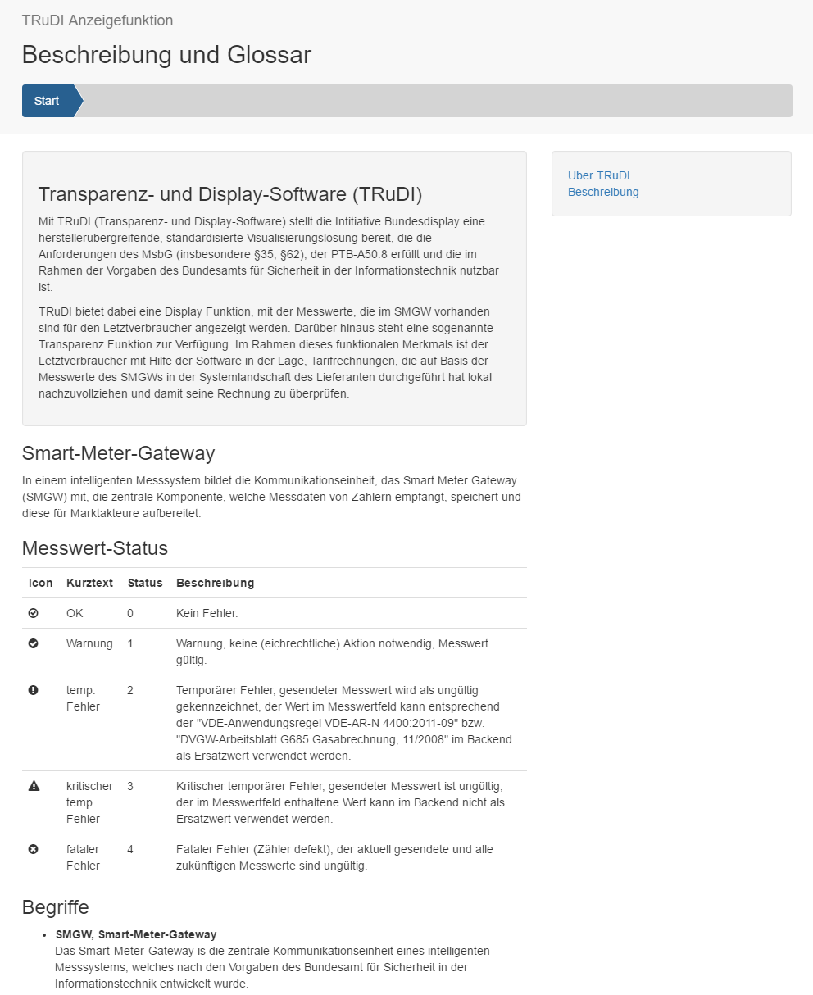

Abbildung 35 - Ausschnitt des Glossars

### Details zum Smart Meter Gateway

Dieser Link wird eingeblendet, nachdem eine Verbindung zu einem Smart Meter Gateway aufgebaut wurde. Er ist unter dem Bild des *SMGw* zu finden. Auf der Seite werden Daten zur Firmeware-Version des *SMGw* und das Zertifikat der TLS-Verbindung angezeigt.

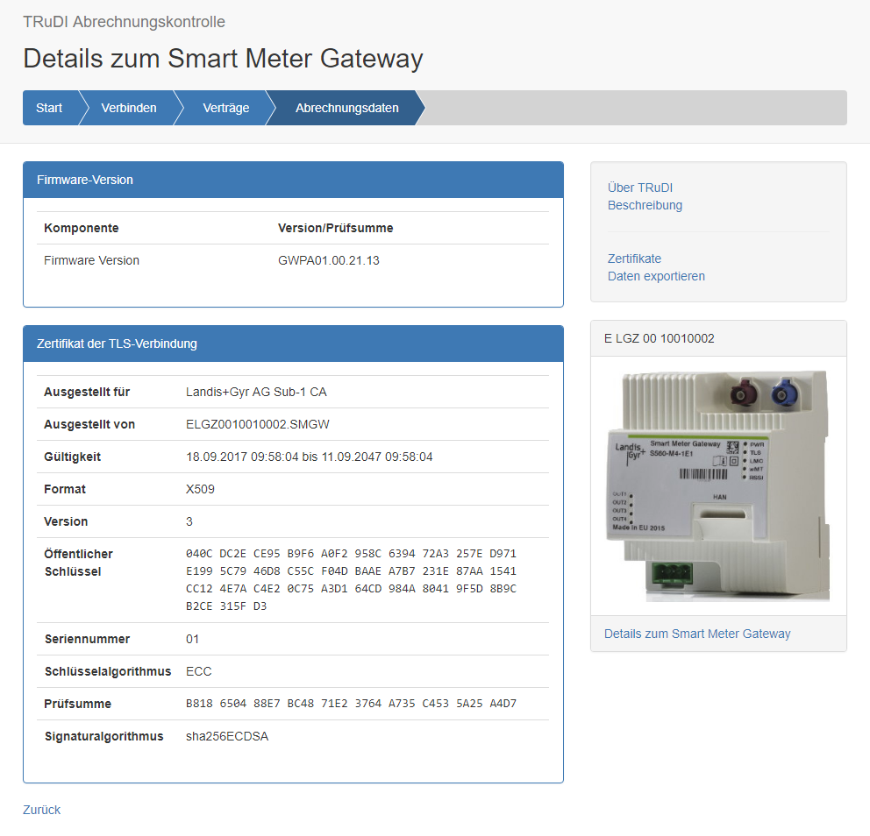

Abbildung 36 - Daten über die Firmware und das Zertifikat der TLS-Verbindung

### Zertifikate

Unter dem Link *Zertifikate* findet man eine Liste der mit den Daten gelieferten Zertifikate.

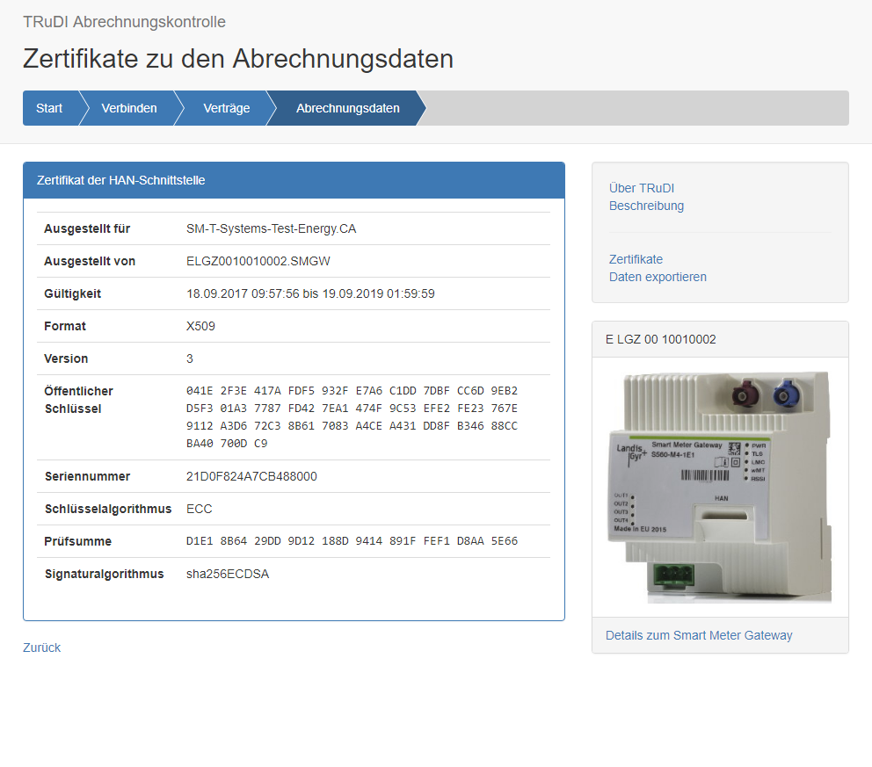

Abbildung 37 - Auf die Abrechnungsdaten bezogenen Zertifikate

## Navigation in der Software

Zur Navigation in der Applikation dient eine Navigationsleiste. Sie ist im oberen Bereich der Software zu finden und bietet die Möglichkeit, zu einem bestimmten Bereich zu wechseln. Der aktive Bereich ist mit einem dunkleren Blau unterlegt. Um zu einem bestimmten Bereich zu navigieren, klickt man ihn einfach in der Leiste an. Übergeordnete Bereiche werden ausgegraut dargestellt, sobald man zu einem früheren Bereich navigiert. In den folgenden Abbildungen ist die Leiste entsprechend dargestellt.



Abbildung 38 - Die Navigationsleiste in TRuDI – Momentan werden die Abrechnungsdaten angezeigt



Abbildung 39 - Die Navigationsleiste in TRuDI - Es wurde zu den Verträgen zurück gewechselt

## Export von Dateien

Sobald Daten von ihrem *SMGw* geladen wurden, haben sie die Möglichkeit, diese Daten zu exportieren, um später nochmals darauf zugreifen zu können. Dazu müssen sie lediglich auf den Link *Daten exportieren* in der rechten Leiste klicken. Anschließend können sie auswählen, wo die Datei abgespeichert werden soll.

# Stichwortverzeichnis

*Anzeigefunktion* 17, 18, 30

Authentifizierung 19

Benutzername 12

Beschreibungsseite 34

Betriebsart 17

Birdschirmauflösung 4

Brotkrummennavigation 32

Deinstallation 10

Erste Schritte 5, 12

Export 37

Firmeware-Version 35

historischen Messwerte 23, 27

Identifikationsnummer 15, 16, 19, 30

Installation 10

Intitiative Bundesdisplay ii

Logbuch Status 27

Logbuchdaten 27

Mindestanforderungen 4

MsbG ii

Navigation 37

Netzwerkkonfiguration 6

originäre Messwertliste 23

Passwort 12

PTB-A50.8 ii

*SMGw* ii, 12, 13, 15, 16, 19, 23, 35

SMGw-ID 5

Taf-2 23, 24

Tarifanwendungsfall 23

Tarifdefinition 28

*Transparenzfunktion* ii, 17, 28

TRuDI ii, 10, 12, 16, 17, 20, 28, 30, 32, 33, 34, 37

*TRuDI* aktualisieren 10

Verbindungsparameter 15

Verträge 22

Xml-Datei 20

Zertifikat 12, 13

Zertifikate 36

1. Physikalisch-Technische Bundesanstalt *https://www.ptb.de*
2. Messstellenbetreiber
3. Tarifanwendungsfall
4. Smart Meter Gateway
5. Schema: AR 2418-6; definiert in VDE-AR-E-2418-6
6. Ein mögliches Tool hierfür finden Sie unter http://www.exactfile.com